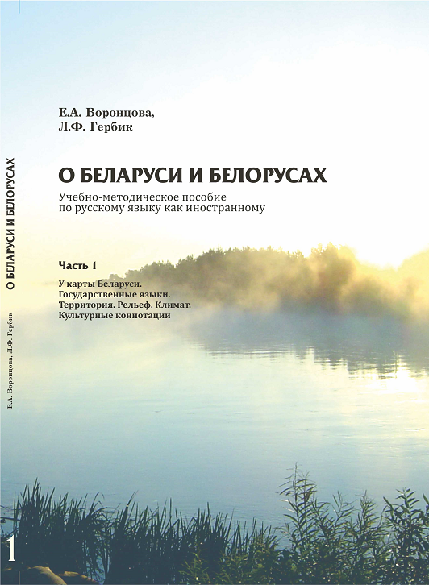 | Воронцова, Е. А. О Беларуси и белорусах : учеб.-метод. пособие по рус. яз. как иностранному (в 2 ч). Ч. 1 / Е. А. Воронцова, Л. Ф. Гербик. - Минск : Витпостер, 2015. - 156 с.  ISBN 978-985-7105-39-7.  Данное учебное пособие предназначено для работы с иностранными учащимися по курсу РКИ (страноведческий аспект на продвинутом этапе обучения). В пособие включены задания разных уровней сложности. Для изучения предлагаются специальные учебные и аутентичные тексты (стихи, песни, фольклорные материалы). В пособии отражён язык живого общения. Экстралингвистически ценный материал способствует решению задачи адаптации учащихся к новой этно- и социокультурной среде.

Дорогие друзья! Русский язык Вы изучаете в Беларуси, где приняты два государственных языка - белорусский и русский. В учебно-методическое пособие "О Беларуси и белорусах" мы включили произведения как на русском, так и на белорусском языке, потому что знаем из опыта своей работы: студенты-иностранцы нередко просят преподавателей почитать стихи на белорусском языке, рассказать об особенностях белорусского языка, сравнить его с русским языком. Русский язык в Беларуси широко распространён. Наши страны - Беларусь и Россия - близки исторически и географически. В Беларуси и в средней полосе России одинаковые или почти одинаковые природные и климатические условия, деревья, цветы, животные. Эта близость ощущается и в фольклоре: у нас сходные (а иногда одни и те же) природные образы и фольклорные персонажи.  Мы предлагаем Вам познакомиться с белорусскими и русскими пословицами, поговорками, скороговорками. Обращаясь к фольклорным произведениям, можно лучше понять культуру народа. | 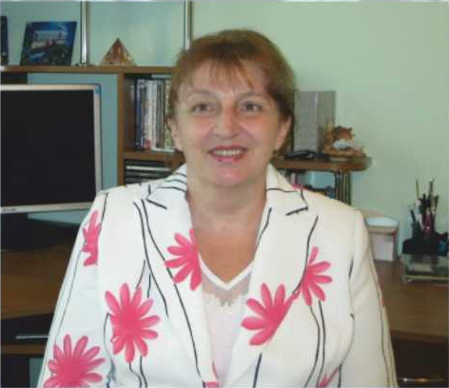  Гербик Людмила Францевна  кандидат филологических наук, доцент кафедры прикладной лингвистики

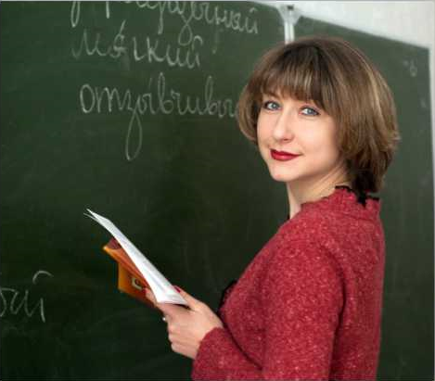  Воронцова Екатерина Александровна  старший преподаватель кафедры прикладной лингвистики | В начале нашего пособия мы поместили карту Беларуси, а заключительные страницы книги вы сможете написать самостоятельно, составив словарную карту, которая раскрывает для вас понятие Беларусь.  Во все темы включены разделы Беседа о Беларуси и Беседа о родной стране. Диалог культур ведёт к взаимопониманию. Мы надеемся, что рассказы о родине помогут вам наладить личные и профессиональные связи в Беларуси, найти здесь новых интересных друзей. По нескольким темам мы предлагаем вам попробовать себя в проектной деятельности - подготовить презентации страноведческого материала.  В учебно-методическом пособии содержатся также Поэтические странички. Чтение стихов, разучивание и исполнение песен поможет вам лучше понять, почувствовать ритмику и мелодику языка. Надеемся, что стихи и песни вам понравятся и некоторые из них вы выучите наизусть.

Благодарим С. Н. Дворецкую, которая внесла ценные предложения и замечания по содержанию учебно-методического пособия, и С. С. Маевского, который значительно улучшил компьютерное оформление книги.

